“身边好人”推荐表

福州市鼓楼 县（市）区或单位 2019年 6月
姓名 | 林 红 | 性别 | 女 | 民 族 | 汉 | 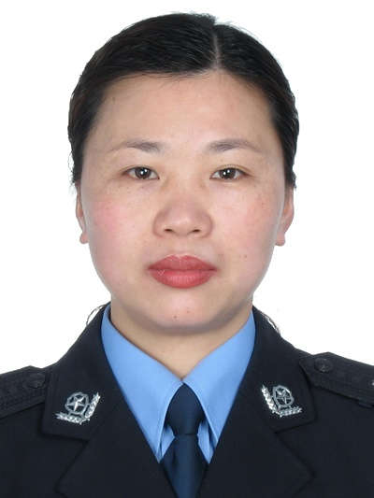
出生  年月 | 1966.12 | 政治  面貌 | 中共  党员 | 参加工  作时间 | 1985.12
单位  职务 | 福州市公安局华大派出所窗口组长 |  |  | 文 化  程 度 | 大专
推荐类型 | □助人为乐 □见义勇为 □诚实守信 ■敬业奉献 □孝老爱亲
主  要  事  迹 | 平凡的岗位，不平凡的坚守  简要事迹：林红，出生于1966年12月，中共党员，1985年参加公安工作，现为福州市公安局华大派出所窗口组长。从警34年来，林红曾荣获个人三等功1次、个人嘉奖4次，获评优秀公务员7次。她还曾荣获福建省“优秀户籍民警”、福州市“巾帼建功”标兵等荣誉称号。一直秉承“群众的事无小事”的服务宗旨，  成为大家口中的“知心警花”、“红姐”，在她的带领下，华大派出所办证服务窗口年均受理量逾2万件，保持了33年“零投诉”的记录。  主要事迹：  林红，1985年参加公安工作，现为福州市公安局华大派出所窗口组长。从警34年来，林红曾荣获个人三等功1次、个人嘉奖4次，获评优秀公务员7次。她还曾荣获福建省“优秀户籍民警”、福州市“巾帼建功”标兵等荣誉称号。  34年来，从手工书写到点击鼠标轻松办理，从用黑白胶片到自助拍摄证件照片，从简陋的办公场所到宽敞舒适的便民服务大厅，林红在户籍岗位为普通百姓办理了无数的“小事”“好事”。她的工作没有曲折的破案情节，也没有惊心动魄的抓捕过程，只有一条条户籍事项、一份份档案资料、一张张身份证件。誓言无声，当皱纹爬上额头，青春逝去，唯一不变的是为民服务的初心。  “知心警花”时刻为民着想  户籍窗口犹如一面镜子，折射出公安队伍的形象。林红将做好窗口工作的诀窍总结为“嘴要甜、手要快、腿要勤、眼要明”。她用真诚、温暖、责任感染每一名办事群众。  郑某的儿子小郑智力有缺陷，无法控制好自己的情绪，时常发脾气。犯难的郑某得知“华大派出所态度好、办事好办”，于去年7月的一天，从其他辖区领着小郑前来华大派出所办理二代身份证。  由于小郑见到陌生人情绪不稳定，始终不愿意配合采集信息。整整一个上午，林红都在忙着疏导、安抚小郑，直至中午时分才采集到小郑的指纹。  “她对我们总是一张笑脸，一丝不苟，让人有如沐春风之感。”前来办事的群众这样评价林红。一些老街坊走进所里一看“红姐”在，便觉得“这事能办成！”。“红姐”俨然成为华大派出所的一张名片。  “每一名前来办事的群众都有自己的切身诉求，我们要多换位思考，真诚相待，真心面对，让他们开心而来、满意而归。”这就是林红的“知心话”。  “户籍专家”解决疑难问题  户籍工作政策性强，最考验民警的不是常规性的业务，而是一些“疑难杂症”。  余某的父亲余某稠自小因母亲改嫁，随继父姓余，但余某一直希望能随其亲祖父姓解。2003年，余某一家的户籍从宁德霞浦迁到福州时，余某就曾提出过改姓。  去年底，余某再次来到华大派出所希望能更改姓氏。然而，因缺少相关档案资料，无法办理。“你先别急，我们一起想想办法。”林红接下了余某的请求，仔细核查了历史资料，并多次走访社区居委会、物业部门了解情况。通过研究相关政策文件，林红为余某一家列了一个清单，让他们回原籍地派出所开具所需的证明材料，同时联系了原籍地派出所的民警说明情况。3月18日，在派出所的办证窗口大厅，当余某饱含热泪领到新的户口本和身份证时，林红感到了由衷的欣慰。  “将心比心，凡能为群众做到的，就竭尽全力去做。看到他们的问题得到解决，我自己也感到特别开心。”她说。  现在，辖区的许多群众知道了林红的“好脾气”。“有困难找林红，总能得到一个满意的答复”是很多辖区群众到窗口办理业务的第一想法。  “带路先锋”引领团队前进  2017年4月的一天，谢某带着房屋拆迁材料来到派出所窗口办理户籍业务。一名新民警审核材料后，发现还有多项材料不齐，便为他列了一张清单。  过了一个月，经多方奔走的谢某带着补充的材料再次来到所里，民警告知他还需要一份情况说明，这把谢某给弄着急了。“之前没说清楚，是我们疏忽了。”林红向谢某诚挚道了歉。  事后，林红想了个办法，向派出所领导建议在窗口建立“民警首接责任制”。她提出，遇到群众首次来办事并缺少材料的，受理民警应出具“一次性告知书”并签字，待群众再次到窗口时，无需排队，直接找先前受理的民警办理。同时，她还要求退回办理的业务要交由她本人再次确定把关，避免出错。新制度一出，不仅群众欢迎，民警也感到了轻松。  推行“放管服”改革以来，除了建立“民警首接责任制”，林红还摸索出“AB岗搭档制”“机动增援制度”“周末上门服务”等好办法，窗口的排队时间也一次次被压缩。  在林红的带领下，华大派出所办证服务窗口年均受理量逾2万件，保持了33年“零投诉”的记录。

